《第六课-杠杆三兄弟》课件导读
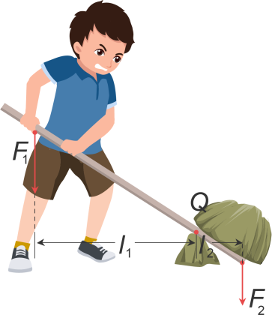
【授课目标】
1 学习杠杆的分类
2 巩固跷跷板的模型搭建

3 学习杠杆的应用
4 巩固跷跷板模型搭建

【授课重点】
- 学习杠杆的分类与特点
- 省力杠杆：省力杠杆的特点是动力臂长度大于阻力臂长度，省力但是费距离。
- 费力杠杆：费力杠杆的动力臂小于阻力臂，虽然费力，但是可以节省距离。
- 等臂杠杆：动力臂等于阻力臂，既不省力也不费力。
- 学习杠杆的应用
- 省力杠杆：酒起子、羊角锤、指甲刀。
- 费力杠杆：镊子、钓鱼竿、理发剪。
- 等臂杠杆：跷板、天平秤。

【授课难点】
学生无法分析杠杆的种类
解决方法：1.判断杠杆是否是省力杠杆还是费力杠杆，除了分析结构，比较力臂之外，还可以根据物体本身的用途去分析。
例如：手推车可以载很重的货物，那么是因为它可以省力，所以我们能推动它。
- 培养学生准确分析杠杆的支点、力臂。支点的特点是杠杆绕该点旋转，动力臂是施力点作用线到支点距离，阻力臂是阻碍杠杆运动的阻力点作用线到支点距离。再比较力臂的长短关系，得出杠杆的种类。
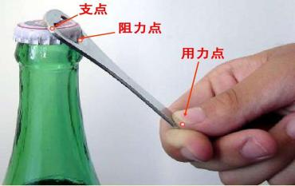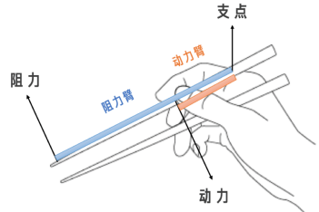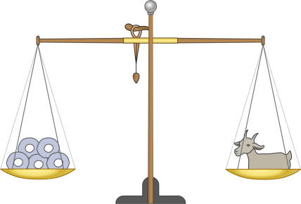

【参考资料】（教师参考，不作学员学习内容）
初中物理学中把一根在力的作用下可绕固定点转动的硬棒叫做杠杆。杠杆可以是任意形状的硬棒。杠杆是一种简单机械。在力的作用下能绕着固定点转动的硬棒就是杠杆。在生活中根据需要，杠杆可以是任意形状。
【课件详细说明】
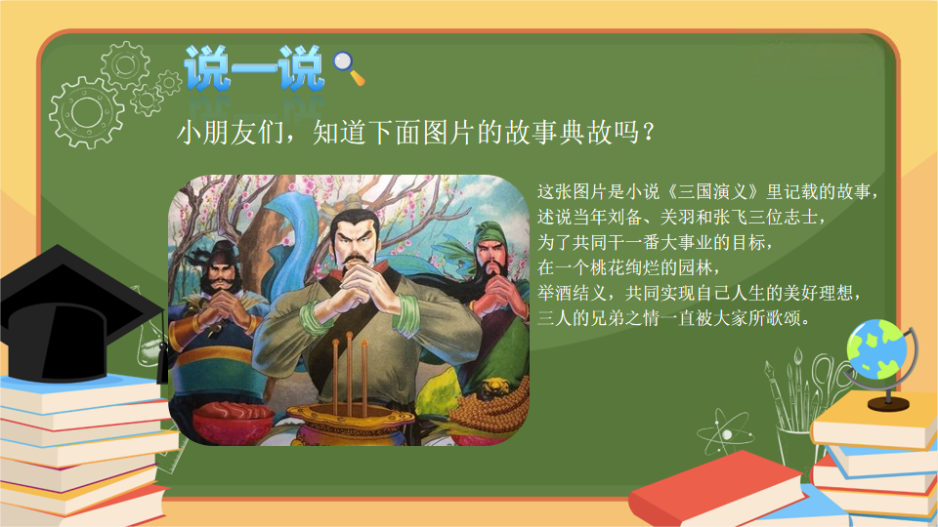
授课时长：情景导入2-3分钟
授课重点：通过桃园三结义的故事引导杠杆三兄弟，激发学生学习兴趣。
知识拓展：汉末年，朝政腐败，再加上连年灾荒，人民生活非常困苦。刘备有意拯救百姓，张飞、关羽又愿与刘备共同干一番事业。三人情投意合，选定张飞庄后一桃园。此时正值桃花盛开，景色美丽，张飞准备了青牛白马，作为祭品，焚香礼拜，宣誓完毕；三个人按年岁认了兄弟。刘备年长做了大哥，关羽第二，张飞最小做了弟弟。这便是《三国演义》中著名的“桃园结义”。
常见问题：无

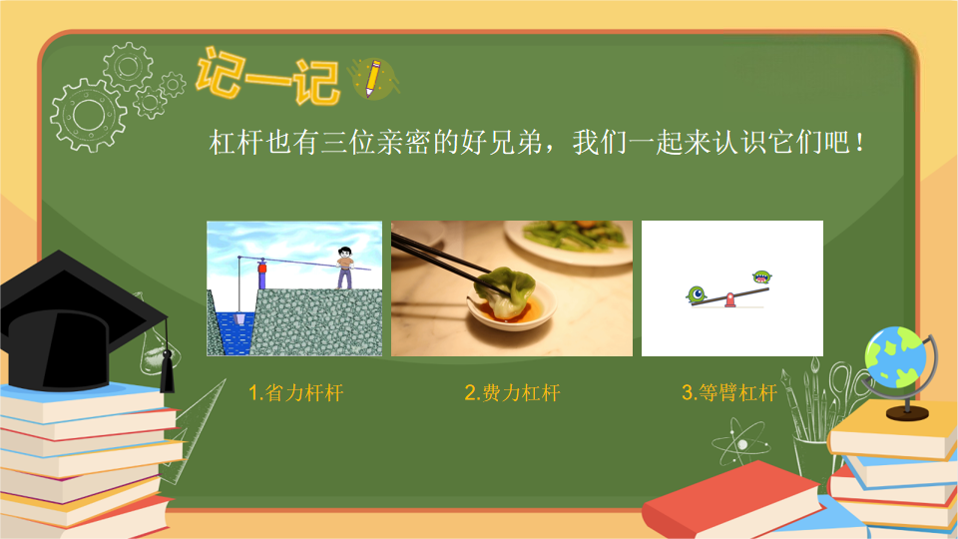
授课时长：知识精讲2-3分钟
授课重点：了解三种杠杆，省力杠杆、费力杠杆、等臂杠杆。
知识拓展：无
常见问题：无
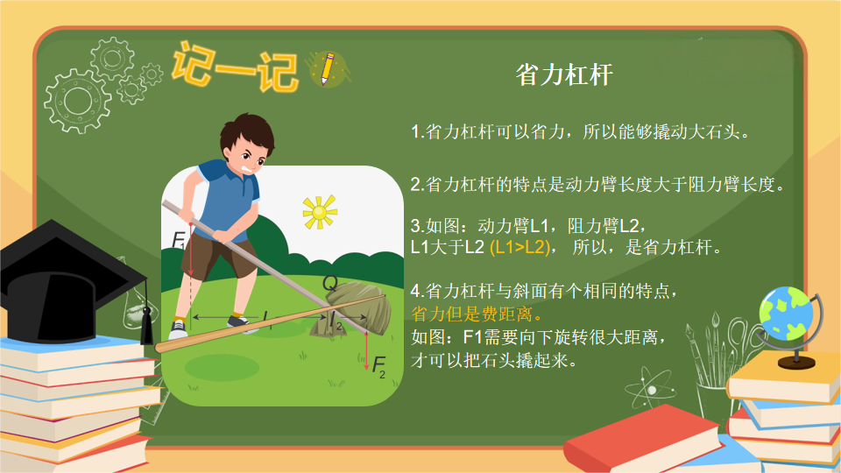
授课时长：知识精讲1-2分钟
授课重点：了解省力杠杆：省力杠杆的特点是动力臂长度大于阻力臂长度，省力但是费距离。
知识拓展：无
常见问题：学生不认识大于号小于号的应讲解＞、＜符号，考试中会出现。

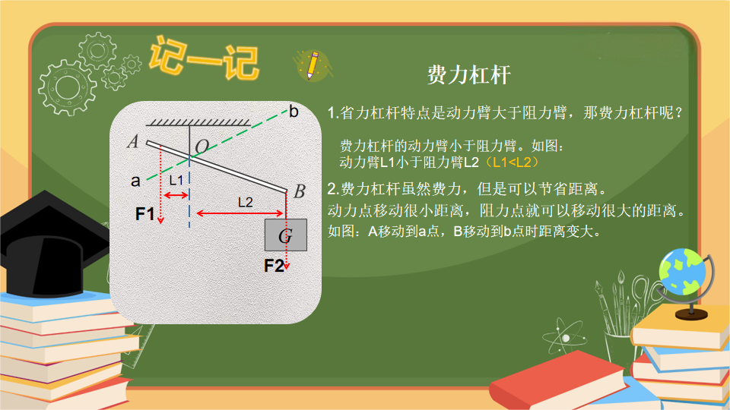
授课时长：知识点精讲1-2分钟
授课重点：了解费力杠杆：费力杠杆的动力臂小于阻力臂，虽然费力，但是可以节省距离。
知识拓展：无
常见问题：无
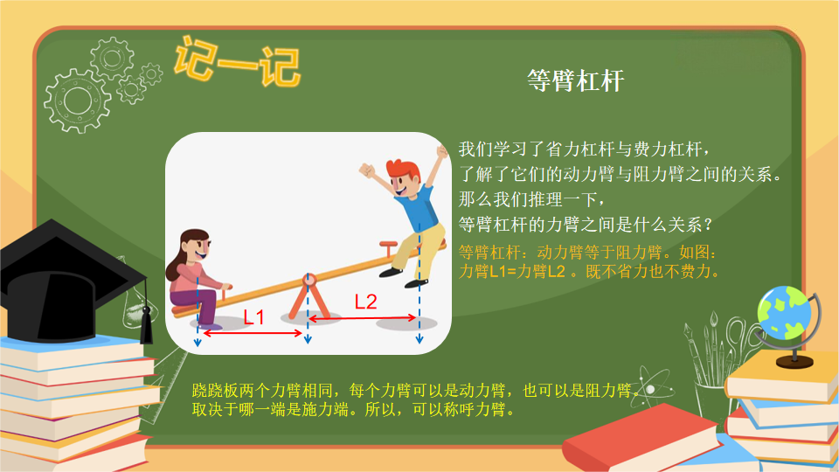
授课时长：知识点精讲1-2分钟
授课重点：了解等臂杠杆：动力臂等于阻力臂，既不省力也不费力。
知识拓展：无
常见问题：无

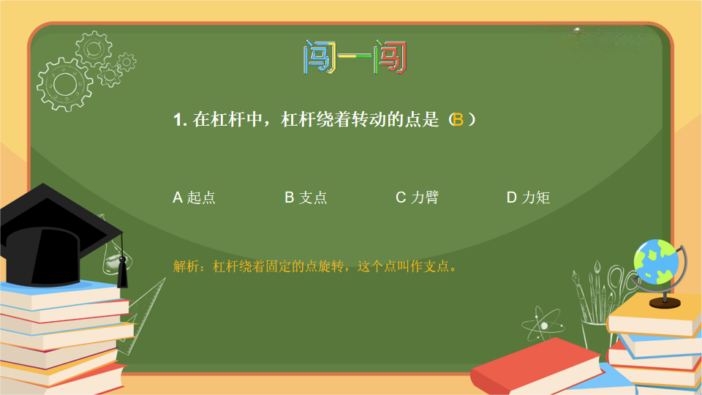
授课时长：真题闯关1-2分钟
授课重点：考察对杠杆支点的定义理解
知识拓展：无
常见问题：无
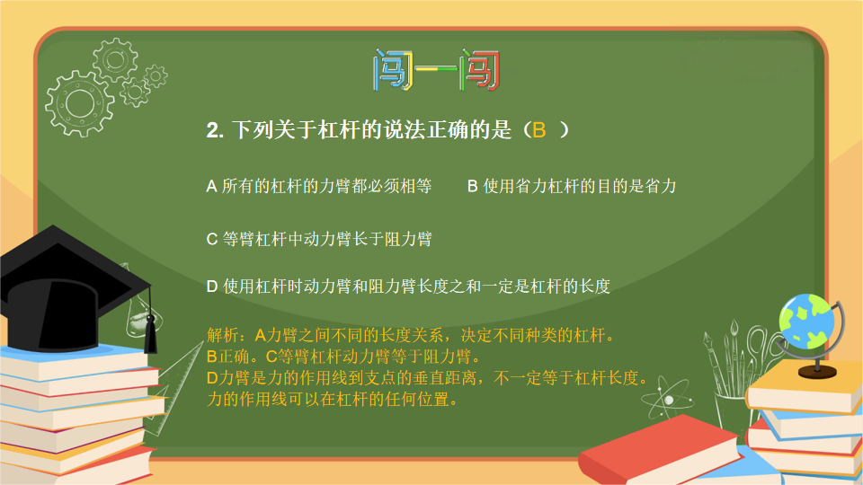
授课时长：真题闯关1-2分钟
授课重点：了解杠杆力臂之间的关系
省力杠杆：省力杠杆的特点是动力臂长度大于阻力臂长度，省力但是费距离。
费力杠杆：费力杠杆的动力臂小于阻力臂，虽然费力，但是可以节省距离。
等臂杠杆：动力臂等于阻力臂，既不省力也不费力。
知识拓展：无
常见问题：无

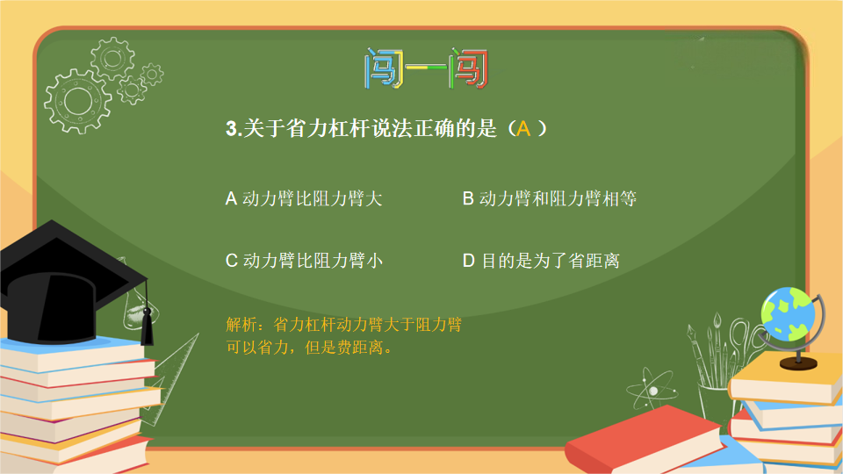
授课时长：真题闯关1-2分钟
授课重点：了解省力杆杆的特点，动力臂大于阻力臂，省力费距离。
知识拓展：无
常见问题：无

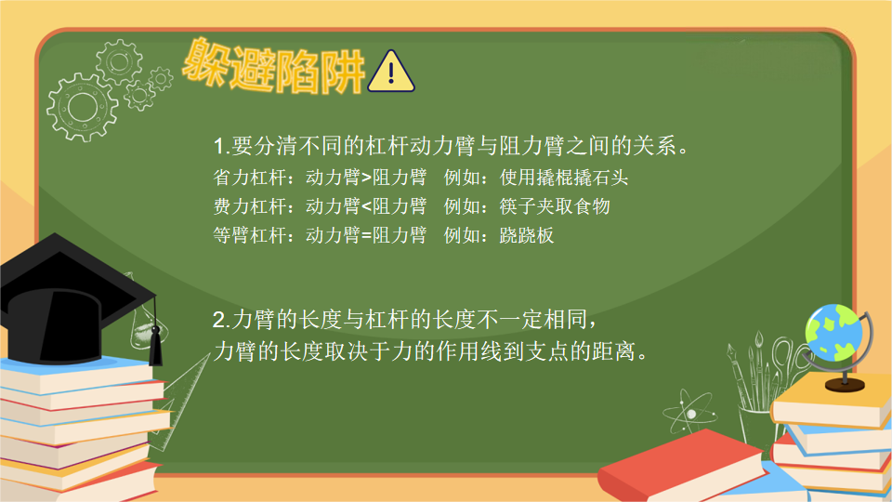
授课时长：躲避陷阱1-2分钟
授课重点：了解不同的杠杆力臂之间的关系。知道杠杆长度与力臂长度不一定相同。
知识拓展：无
常见问题：无
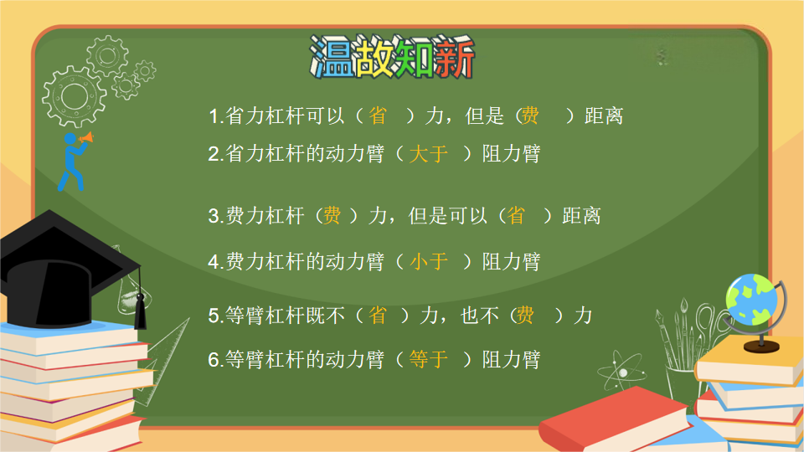
授课时长：知识小结2-3分钟
授课重点：学生能够独立回答出黄色字体内容
知识拓展：无
常见问题：无
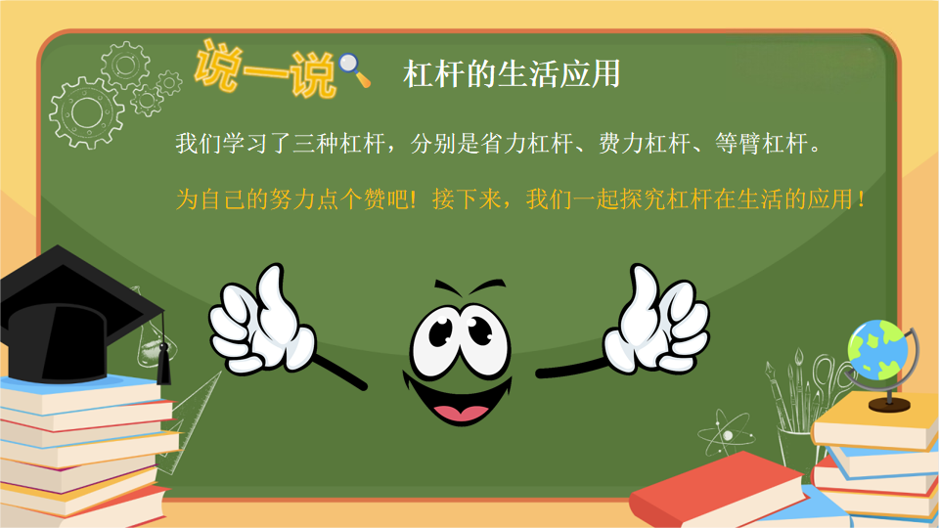
授课时长：情境导入1-2分钟
授课重点：探讨杠杆在生活中的应用
知识拓展：无
常见问题：学生不能独立说出杠杆的应用
解决方法：可根据杠杆特点提示学生寻找相关物品。例如，杠杆是绕一个固定的点旋转，寻找相关旋转的物品，再分析是不是杠杆结构。杠杆可以省力，寻找生活中，哪些物品可以举起很重的货物等。通过引导，让学生们独立寻找生活中的杠杆原理，养成爱观察，爱思考的习惯。
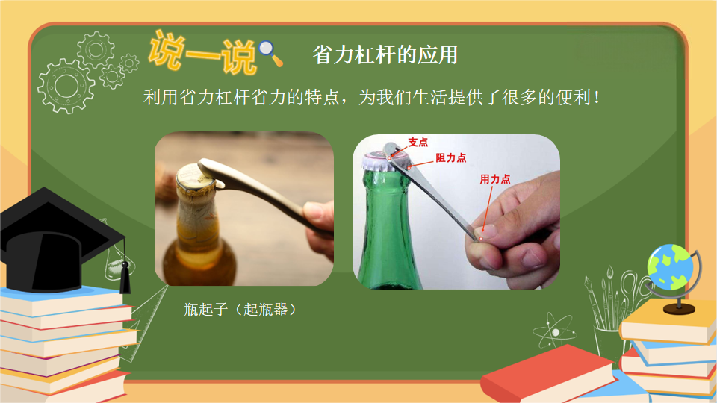
授课时长：知识精讲1-2分钟
授课重点：了解瓶起子为省力杠杆，并分析杠杆结构图。
知识拓展：无
常见问题：无
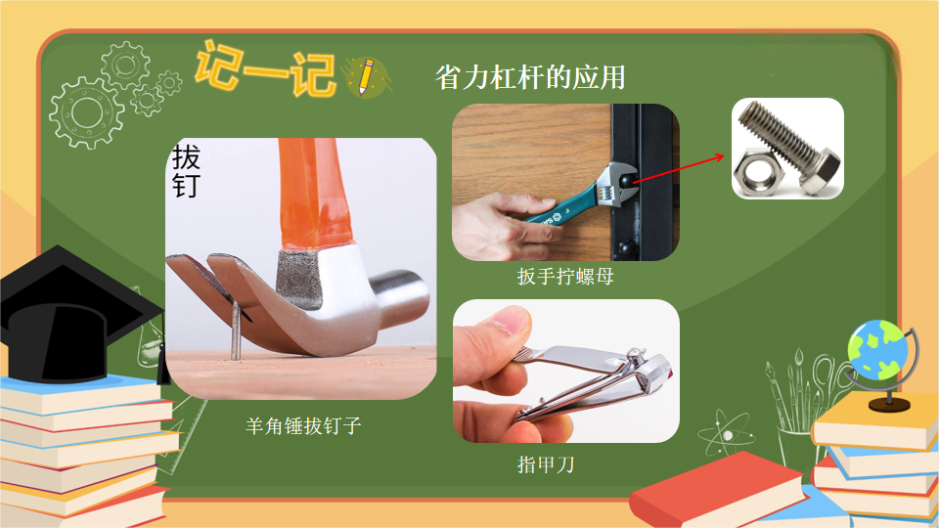
授课时长：知识精讲2-3分钟
授课重点：了解羊角锤、扳手、指甲刀为省力杠杆，并引导分析杠杆结构。
知识拓展：无
常见问题：无
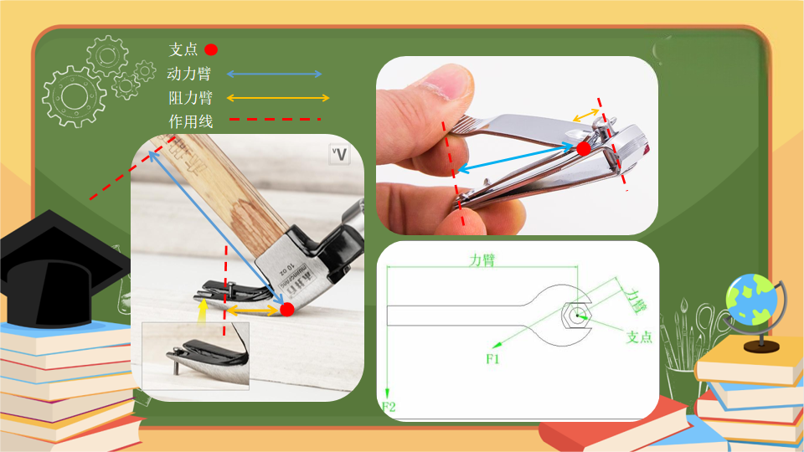
授课时长：知识精讲2-3分钟
授课重点：分析羊角锤、指甲刀、扳手的杠杆结构图，知道它们为省力杠杆，起省力作用。
知识拓展：无
常见问题：无
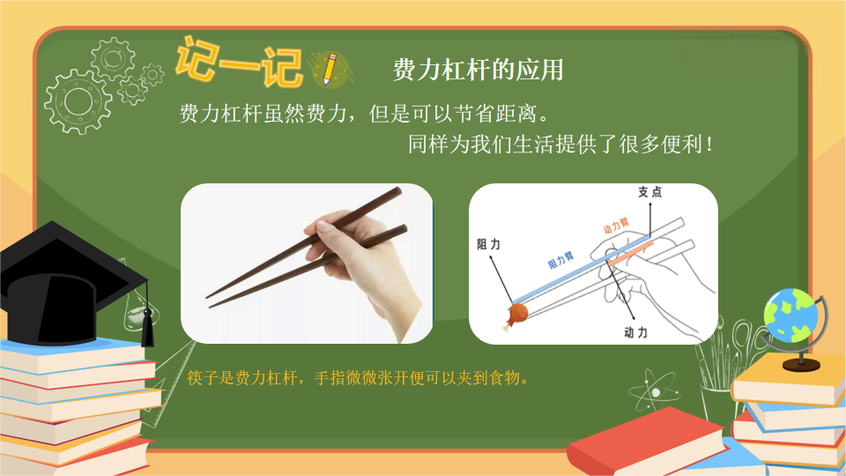
授课时长：知识精讲2-3分钟
授课重点：了解筷子是费力杠杆，分析杠杆结构图，知道杠杆虽然费力，但是可以节省距离的特点，同样为生活带来便利。
知识拓展：无
常见问题：无
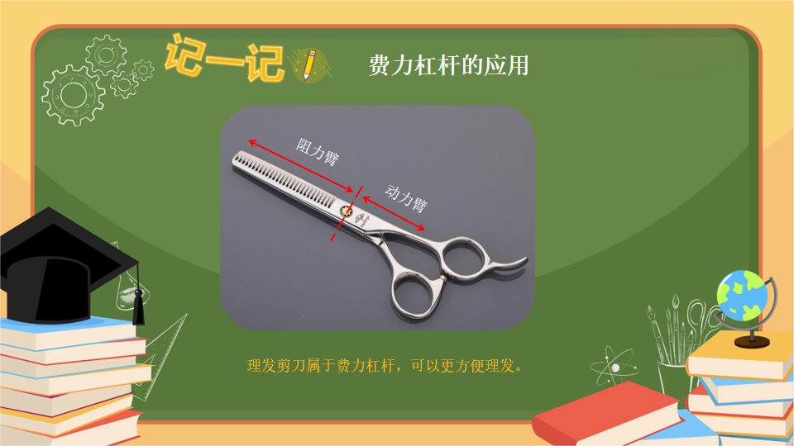
授课时长：知识精讲2-3分钟
授课重点：了解理发剪是费力杠杆，分析杠杆结构图，可以更方便理发。
知识拓展：不是所有剪刀都是费力杠杆，大部分剪刀是省力杠杆，可以减断坚硬物体。而理发剪并不需要太大的力气，所以节省距离对理发师，更加方便。
常见问题：无

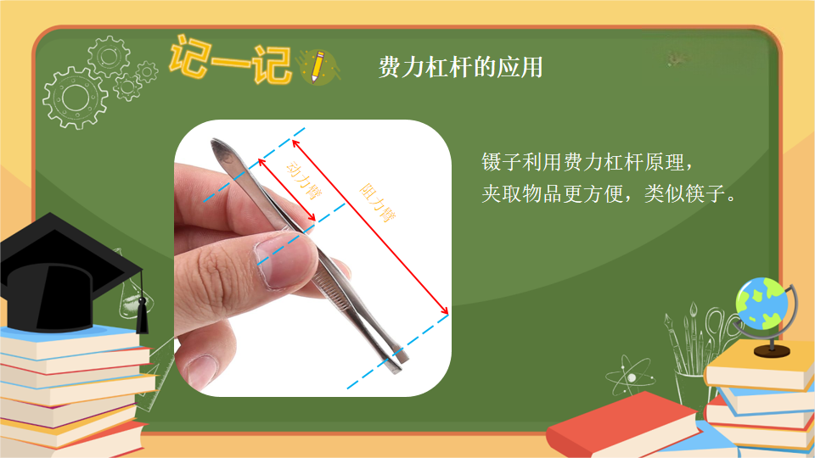
授课时长：知识精讲2-3分钟
授课重点：了解镊子是费力杠杆，分析杠杆结构图，夹取物品更方便。
知识拓展：无
常见问题：无
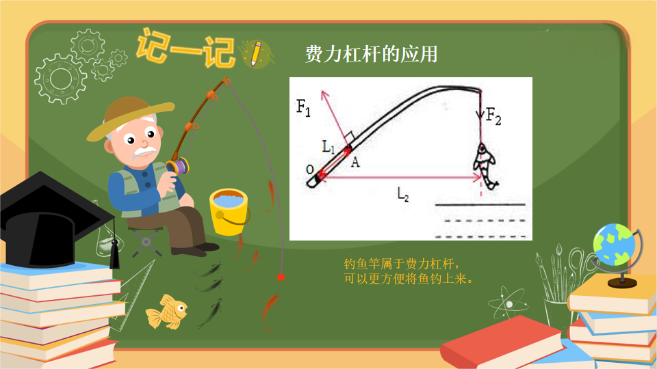
授课时长：知识精讲2-3分钟
授课重点：了解钓鱼竿为费力杠杆，分析杠杆结构图，更方便将鱼钓起来。
知识拓展：无
常见问题：无
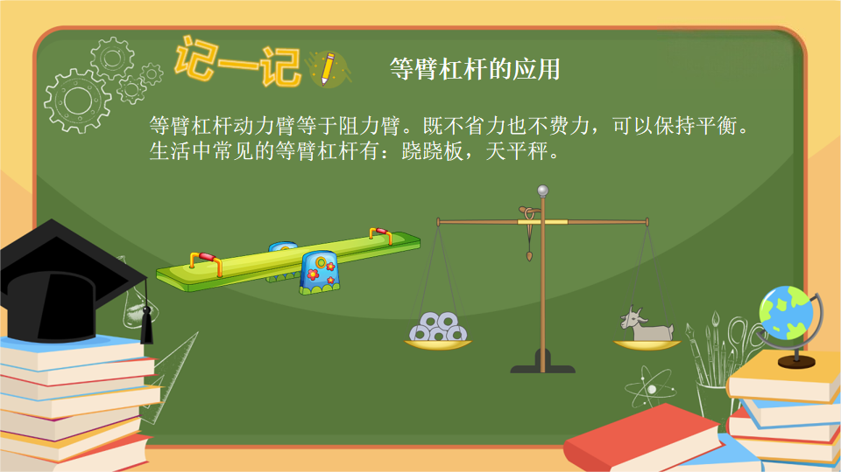
授课时长：知识精讲2-3分钟
授课重点：了解跷跷板、天平是等臂杠杆，既不省力也不费力，保持平衡的特点。
知识拓展：无
常见问题：无

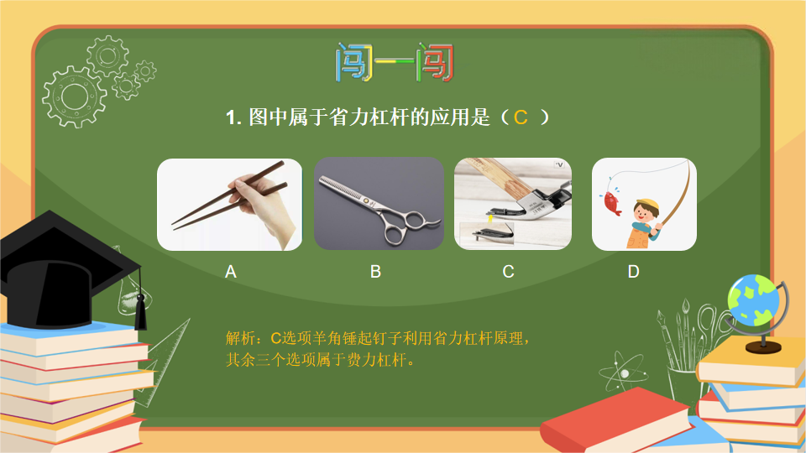
授课时长：真题闯关1-2分钟
授课重点：区分省力杠杆，根据省力、动力臂大于阻力臂特征进行分析。
知识拓展：无
常见问题：无
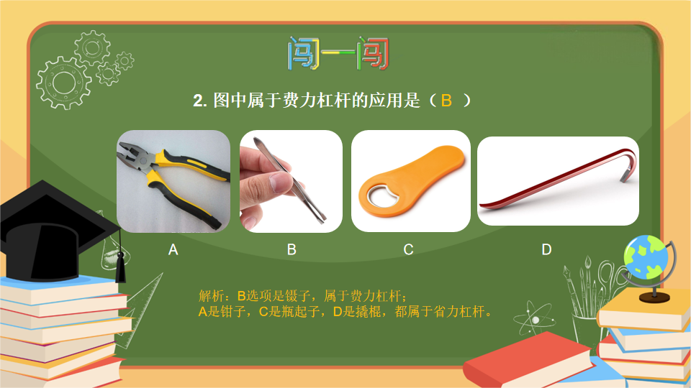
授课时长：真题闯关1-2
授课重点：区分费力杠杆，费力省距离，动力臂小于阻力臂。
知识拓展：无
常见问题：无

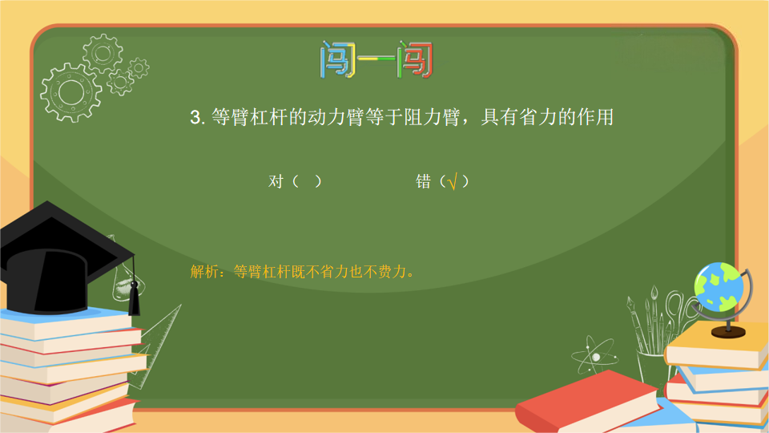
授课时长：真题闯关1-2分钟
授课重点：了解等臂杠杆定义，动力臂等于阻力臂，既不省力也不费力。
知识拓展：无
常见问题：无

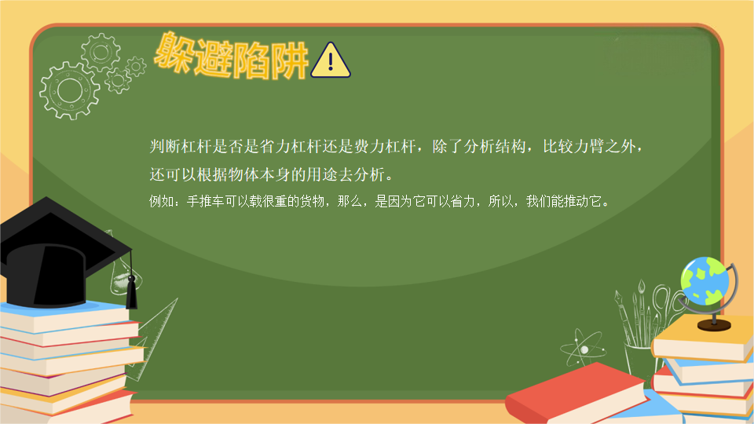
授课时长：躲避陷阱1-2
授课重点：了解分析杠杆类别的技巧，除了分析杠杆结构之外，可根据物品用途，初步分析。
知识拓展：无
常见问题：无
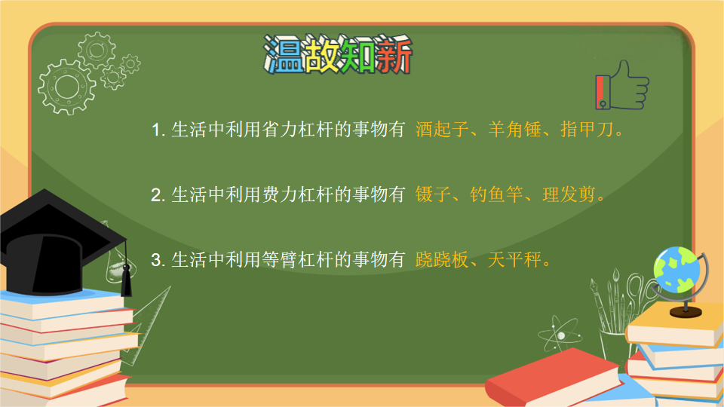
授课时长：知识小结2-3分钟
授课重点：学生独立回答黄色字体内容。
知识拓展：无
常见问题：无

